V 2 – Stickstoff aus der Luft isolieren
Zum Verständnis dieses Versuchs sollten die SuS den Nachweis für Stickstoff (Erlischen einer Kerze) wiedergeben können. Außerdem sollten sie bereits wissen, dass Luft ein Stoffgemisch aus Sauerstoff und Stickstoff ist (die anderen Gase werden in diesem Versuch aufgrund ihres geringen Anteils in der Luft vernachlässigt).
Wenn die SuS bereits die Oxidation von Eisenwolle durch Sauerstoff kennen, kann der Versuchsaufbau gut mit den SuS zusammen entwickelt werden.

Gefahrenstoffe
Eisenwolle |  |  | H: 228 |  |  | P: 370- 378b
Stickstoff |  |  | H: 332-312-302-412 |  |  | P: 273-​302+352
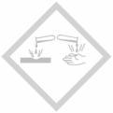 |  | 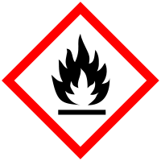

Materialien: Verbrennungsrohr, Glaswolle, Blasebalg, 2 durchbohrte Gummistopfen mit Glasrohr, pneumatische Wanne, Standzylinder, Glasscheibe, Schlauchverbindungen, Stativ, Stativklemmen, Bunsenbrenner, Kerze am Draht oder Glimmspan
Chemikalien: Luft, Eisenwolle
Durchführung: Das Verbrennungsrohr wird mit Eisenwolle gefüllt. Links und rechts der Eisenwolle wird das Verbrennungsrohr mit Glaswolle gestopft und auf beiden Seiten mit einem durchbohrten Gummistopfen mit Glasrohr verschlossen. Auf der einen Seite des Verbrennungsrohres wird ein Gebläse angeschlossen, auf der anderen Seite die Gaszuleitung der pneumatischen Wanne. Der Standzylinder wird mit Wasser gefüllt und mit der Öffnung nach unten auf die Gaszuleitung in der pneumatischen Wanne gestellt. Damit kein Wasser den Zylinder verlässt, wird dieser beim Umdrehen mit einer Glasscheibe abgedeckt. Diese Abdeckung wird unter Wasser wieder entfernt, kann aber bei ausreichend großer pneumatischer Wanne bis zum Versuchsende in dieser bleiben.
Mit dem Brenner wird die Eisenwolle bis zum glühen erhitzt. Dann wird mit Hilfe des Blasebalgs Luft durch das Verbrennungsrohr geleitet, bis der Standzylinder vollständig mit Gas gefüllt ist. Der gefüllten Standzylinder deckt wird mit der Glasscheibe abgedeckt und aus der pneumatischen Wanne genommen. Eine brennende Kerze (oder Glimmspan) wird nach Entfernung der Abdeckung in den Standzylinder gehalten.

Beobachtung: Beim Erhitzen glüht die Eisenwolle auf. In dem Standzylinder sammelt sich ein Gas und das Wasser wird verdrängt. Die in den Standzylinder gehaltene Kerze erlischt.

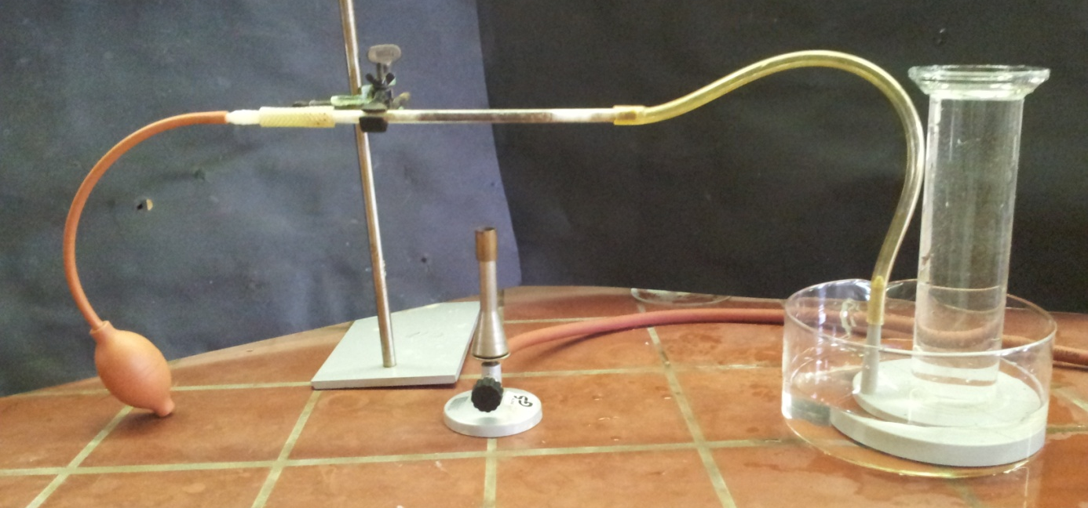
Abb. 2 - Versuchsaufbau
Deutung: Die Eisenwolle reagiert mit Sauerstoff zu Eisenoxid.
Eisen + Sauerstoff → Eisenoxid
Bei dem im Standzylinder aufgefangenem Gas handelt es sich um Stickstoff. Dieser reagiert nicht mit der Eisenwolle und kann deshalb aufgefangen werden. Stickstoff unterhält keine Verbrennungen, weshalb die Kerze erlischt.
Entsorgung: Das Eisenoxid kann in den Restmüll entsorgt werden.
Literatur: Keune, H. und Boeck, H., Chemische Schulexperimente- Band 1: Anorganische Chemie, Cornelsenverlag, 1. Auflage, 2003, S. 123.
Dieser Versuch kann sehr gut als Anschluss an den in 3.1 vorgestellten Versuch benutzt werden, da er nochmal aufgreift, dass Sauerstoff und Wasserstoff die Hauptbestandteile der Luft sind.
Alternativ kann dieser Versuch auch mit Kupferspänen durchgeführt werden.
An dieser Stelle ließe sich außerdem gut nachweisen, dass es sich bei dem brandlöschenden Gas nicht um Kohlenstoffdioxid handelt, indem man eine Waschflasche mit Kalkwasser zwischenschaltet. Da die SuS die Nachweisreaktion für Kohlenstoff schon kennen sollten, könnte man diese Änderung direkt mit ihnen einarbeiten, was das Verständnis des Versuchsaufbaus erleichtern würde.

